Мы за безопасность!
С 24 по 28 сентября 2018 года согласно плану работы на 2018-2019 учебный год в нашем дошкольном учреждении прошла неделя безопаности.
Вопрос обеспечения безопасности человека на дороге возник одновременно с появлением автомобилей, а затем стал обостряться с развитием автомобилестроения. Неутешительные сводки о ДТП при участии несовершеннолетних детей не оставляют равнодушными никого.
Обучение младших и старших дошкольников детских садов правилам дорожного движения (ПДД) и профилактика детского травматизма на дорогах - обязательная часть воспитательно-образовательного процесса в ДОУ. Требования, прописанные в образовательной программе по обучению детей дорожной азбуке, должны усложняться в зависимости от возраста детей.
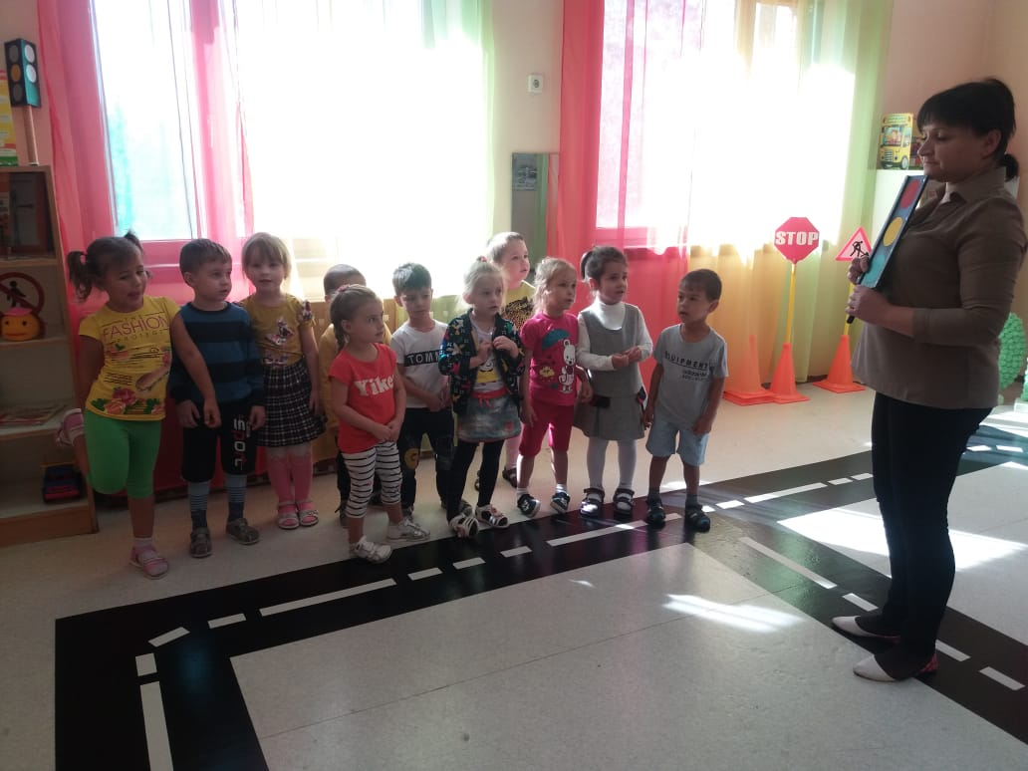
В автогородке дети играют с макетом, а заодно получают знания о том, что на улицах есть дома, большие и маленькие, тротуары, улица. Во время игры с машинами они замечают, что машины бывают легковые и грузовые, усваивают правила поведения в транспорте, при переходе дороги, на тротуаре, знакомятся с сигналами светофора. Также в уголке ПДД дети видят перекресток, знакомятся с разметкой "зебра", "разделительная линия", узнают понятия одностороннего и двустороннего движения.

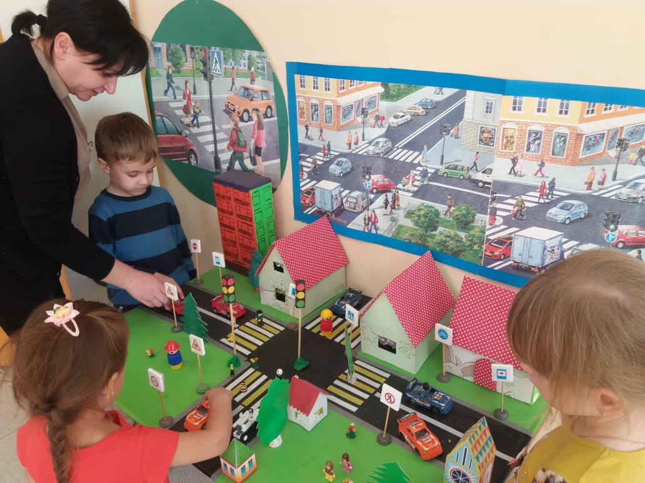
Здесь ребята пробуют себя в качестве пешеходов и пассажиров различного транспорта: учатся правильно переходить дорогу, быть внимательными, правильно вести себя в различных видах транспорта. Воспитатель моделирует различные дорожные ситуации для детей, а дошколята сами делают выводы и находят правильные ответы на поставленные вопросы.

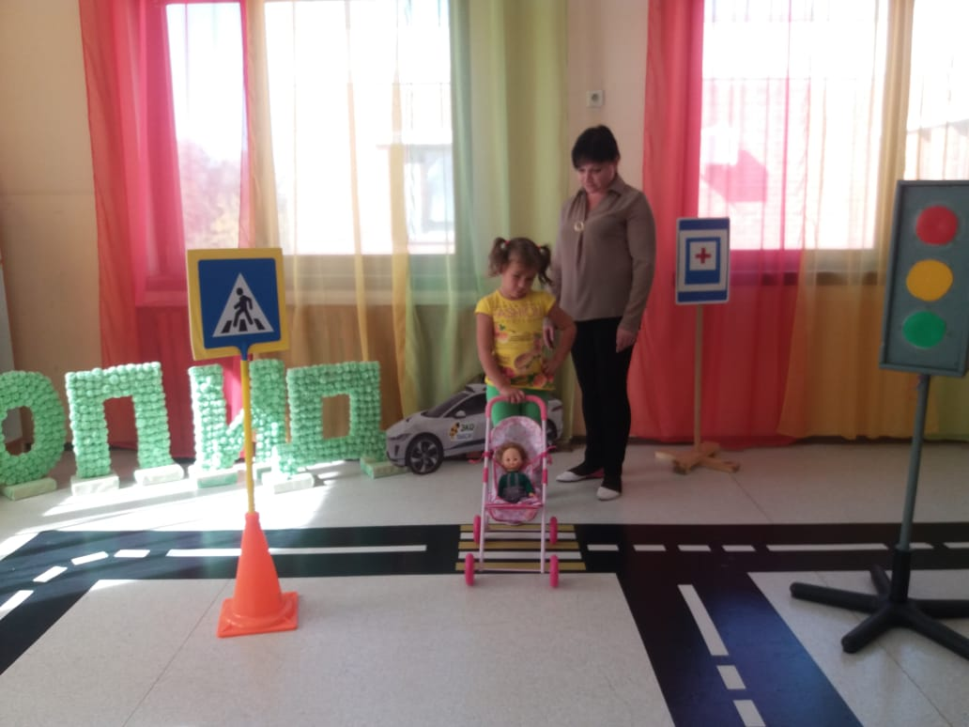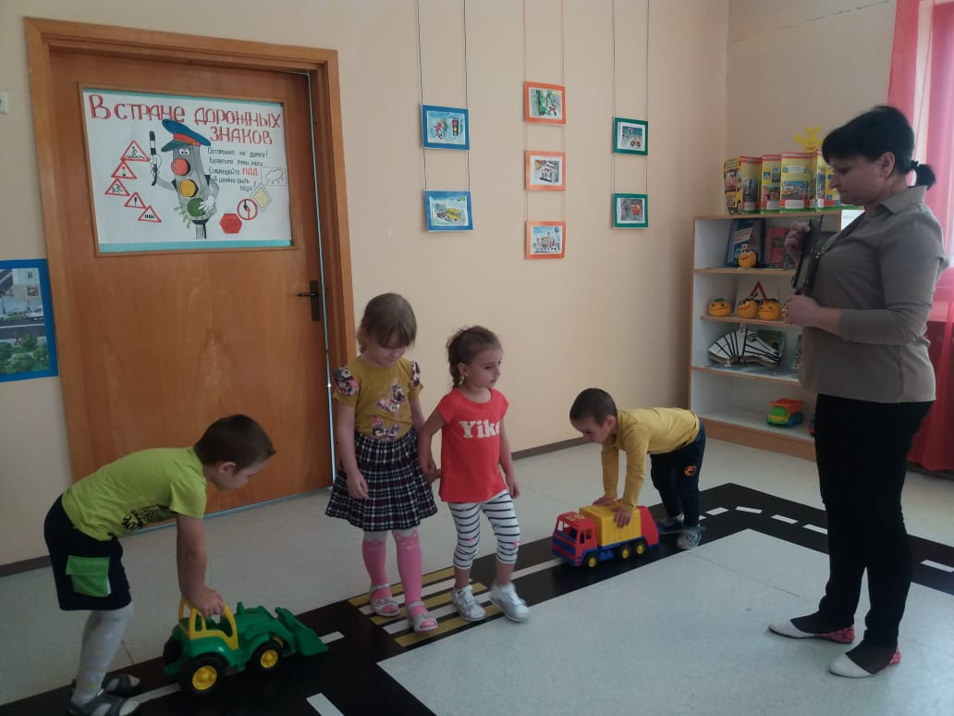
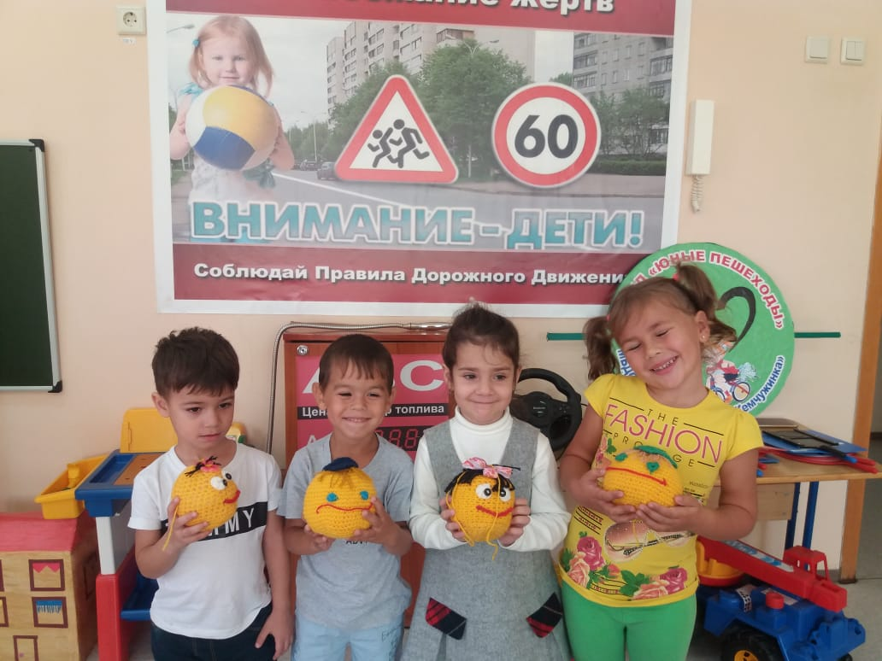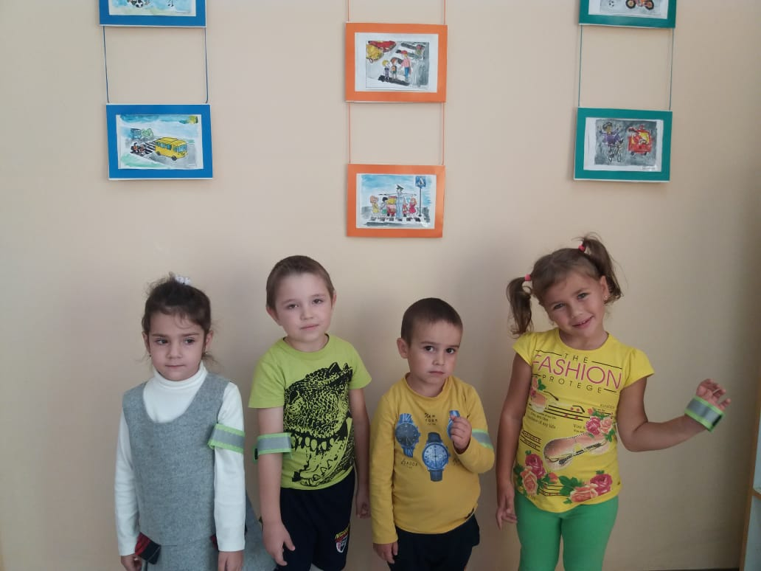
Привить навыки безопасного поведения на дороге путем одних только рассуждений об осторожности невозможно. Правилам дорожного движения и безопасному поведению на дороге нужно учить ребенка с того самого момента, как он начал ходить самостоятельно.
Подготовил воспитатель: Лещина Ю.И.

